- Poznámkový blok A5

Formát: A5
Rozměr: 143 x 205 mm
Papír: linkovaný
Počet ks: 84
Potahový materiál: tvrdé desky potažené hladkou koženkou
Vazba: šitá
Barva bloku: červená
Součástí: gumička na zavírání v barvě bloku

- potisk: bílým písmem
- na přední straně uprostřed nahoře bude uvedeno: TUNEDU
- na přední straně uprostřed bloku bude uvedeno:
Podpora spoločných odborných vzdelávacích aktivít v príprave mladých odborníkov z oblasti cestných tunelov v cezhraničnom regióne
- na přední straně uprostřed dole bude uvedeno: 304011AYU8
- na přední straně ve spodní části:
Monochromatická varianta loga: logo v bílém rámečku – viz dokument Logo Manuál SK-CZ. Logo ke stažení – viz přiložený soubor

Ilustrační obrázek

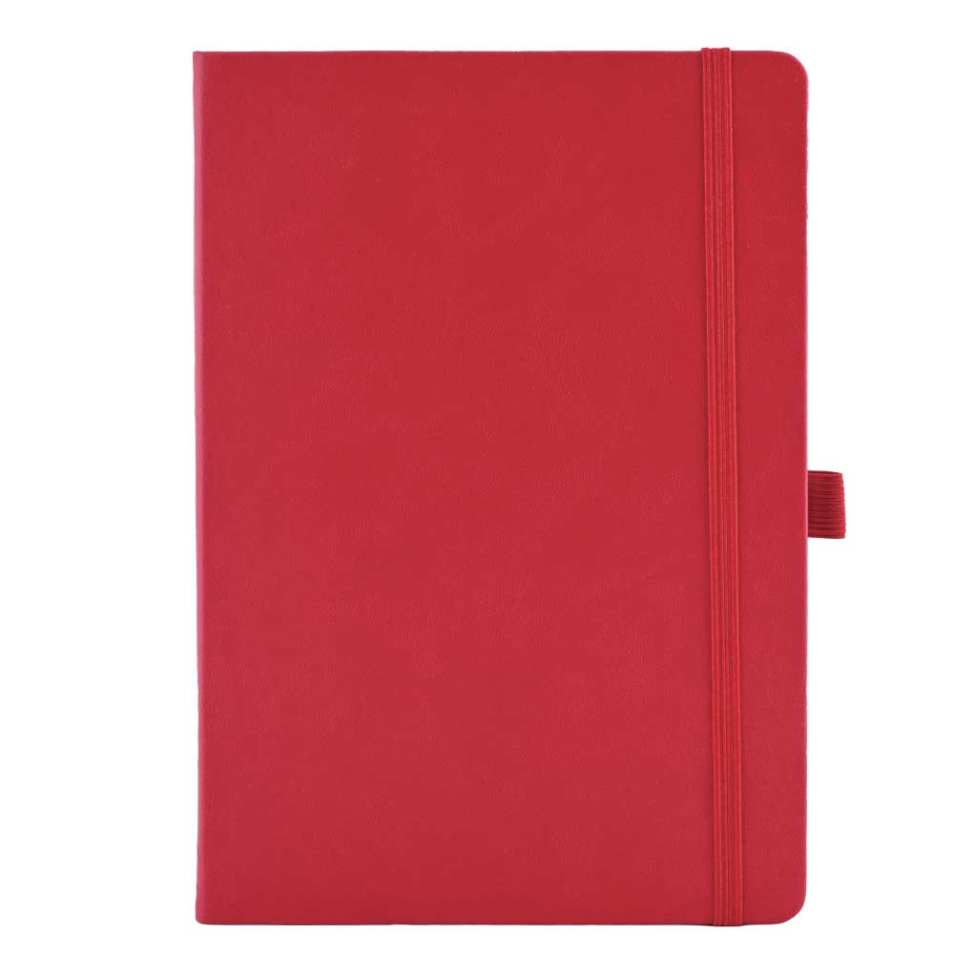

- Propiska kovová

Hliníkové kuličkové pero s gumovým úchopem
Barva: černá
Rozměr: 134 x 9 mm
Počet ks: 100

- potisk: Monochromatické logo v bílém rámečku - viz dokument Logo Manuál SK-CZ. Logo ke stažení – viz přiložený soubor

Ilustrační obrázek

